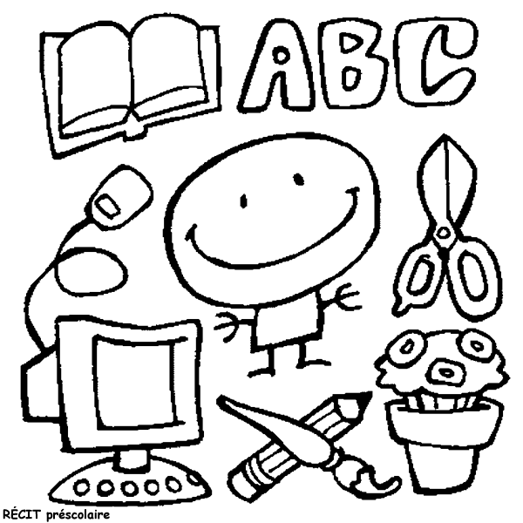
Liste du matériel souhaité pour la classe des M1 et M2
Sophie Bousson
Pour tous
- Un cartable.
- Un paquet de lingettes. Deux paquets pour les enfants qui portent des langes.
- Une boîte à chaussures contenant les vêtements de rechange. Ainsi qu’un rouleau de sacs en plastique pour le linge sale.
- Une gourde nominative.
- Une boîte à tartines nominative.
- Une boîte à collations nominative.
- Un petit coussin pour s’assoir par terre.
Pour la sieste (M1) :
- Un petit coussin
- Une couverture (pas de sac de couchage ni de couette).
- Un doudou qui reste à l’école.
- Une tutte (si besoin).
- Un paquet de langes (si besoin, pas de langes- culottes).
Le tout sera noté au prénom de votre enfant et apporté dans un grand sac réutilisable. Merci.
Le reste du matériel qui sera utilisé en classe est fourni par l’école. Bonnes vacances.
Sophie

